後視鏡DVR測速提醒軟件升級方式
步驟一：請準備2G以上SD卡格式化，將下載檔案(SD_ET3210)放入SD卡中。
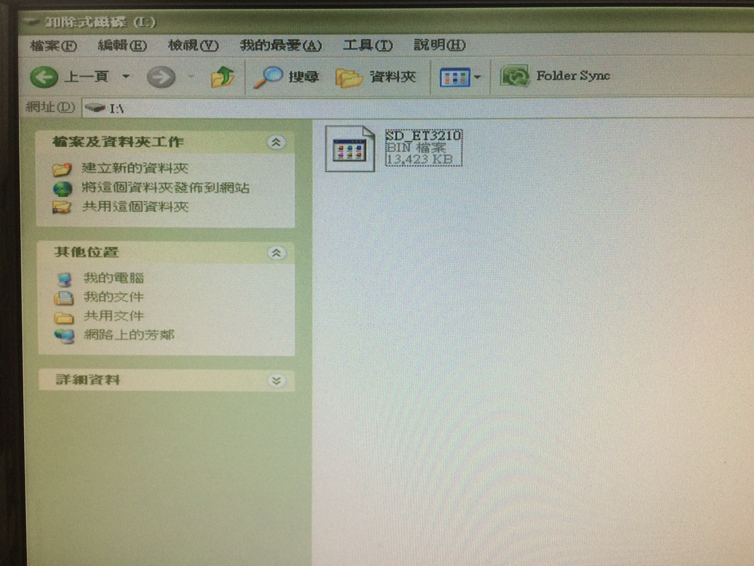
步驟二：關機狀態下將後視鏡DVR上SD卡退出取下。
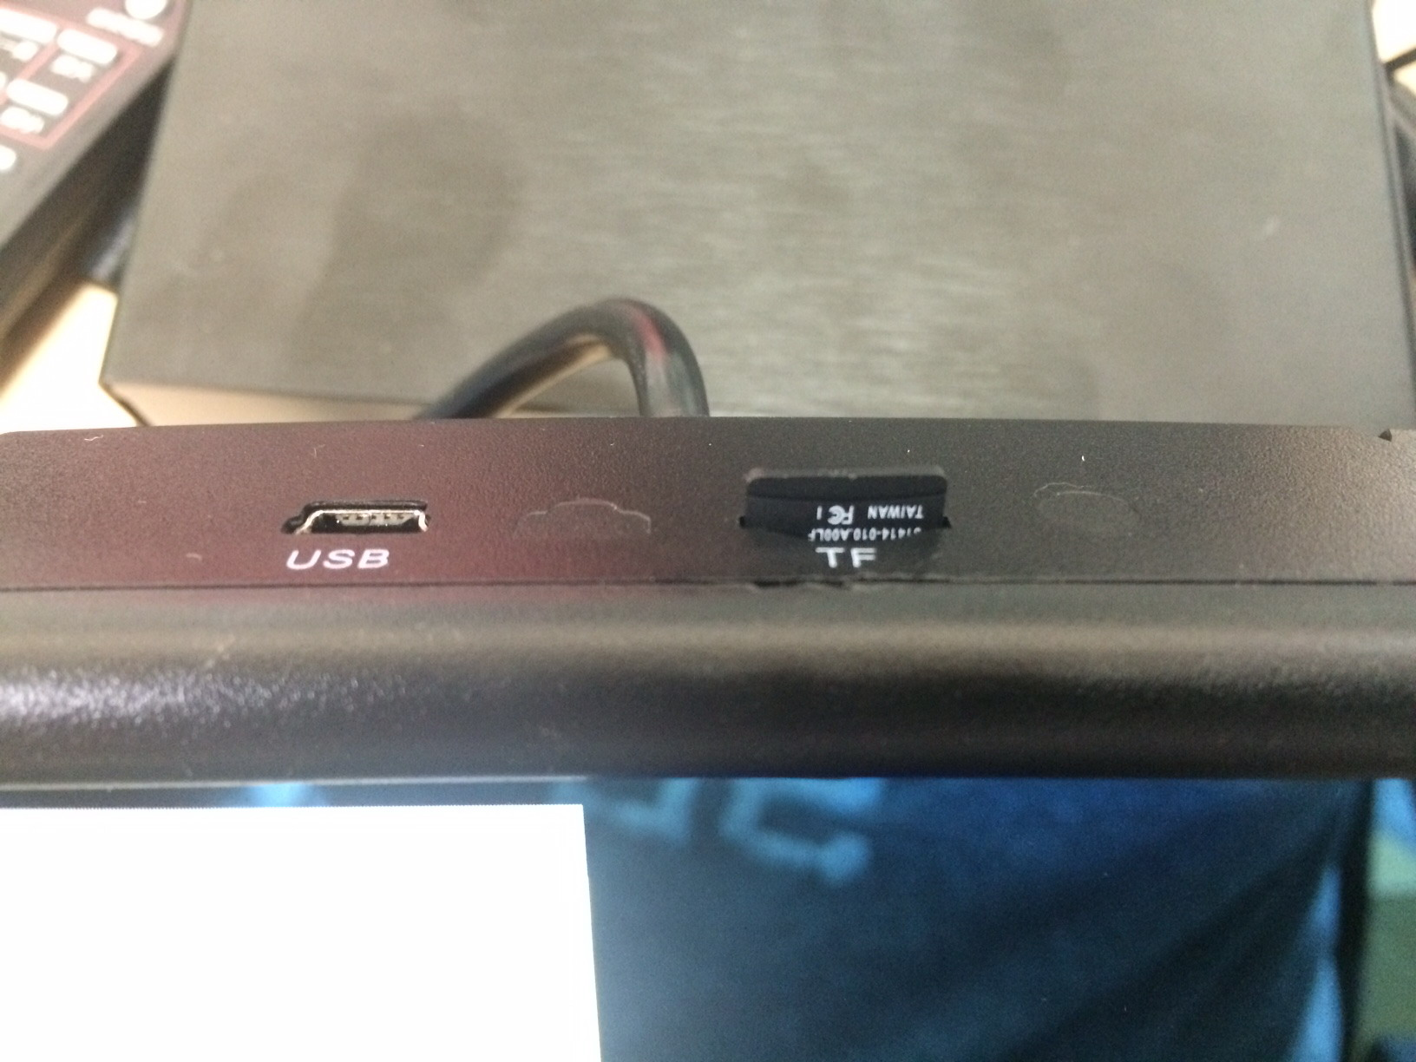
步驟三：將放有更新軟件的SD卡插入機子上，打開電源機子將會自動更新(更新過程中後視鏡不可以斷電)。
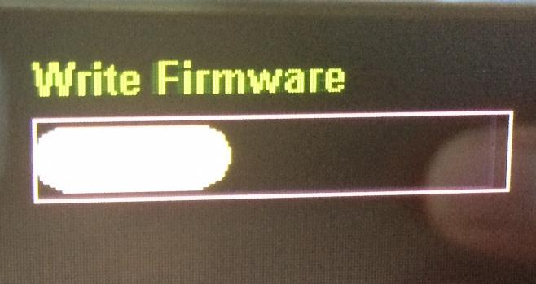
步驟四：更新完成機子將會自動關機，再將更新用SD卡退出取下插回錄影用SD卡開機即可開始使用。

